Kviečiame į
ŠVČ. SAKRAMENTO ADORACIJĄ
UŽ KUNIGUS
IR PAŠAUKIMUS Į KUNIGYSTĘ

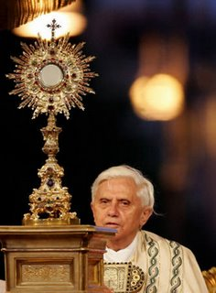

Trinapolio Švč. Trejybės bažnyčioje (Verkių g. 70)
2011 m. birželio 26 d. (Devintinės)
10.00 – 20.00 val.

Dėkosime už popiežiaus BENEDIKTO XVI
60 metų kunigystės jubiliejų

Kristaus Karaliaus kongregacijos seserys

